ФЕДЕРАЛЬНОЕ АГЕНТСТВО ЖЕЛЕЗНОДОРОЖНОГО ТРАНСПОРТА
Федеральное государственное бюджетное образовательное учреждение высшего профессионального образования
«Петербургский государственный университет путей сообщения
Императора Александра I»
(ФГБОУ ВПО ПГУПС)

Кафедра «Прикладная психология»

РАБОЧАЯ ПРОГРАММА
дисциплины
«ПСИХОЛОГИЯ ЗДОРОВЬЯ» (Б1.В.ОД.8)
для направления
37.03.01 «Психология»
Профиль
«Психология»

Форма обучения – очная, заочная

Санкт-Петербург
2015

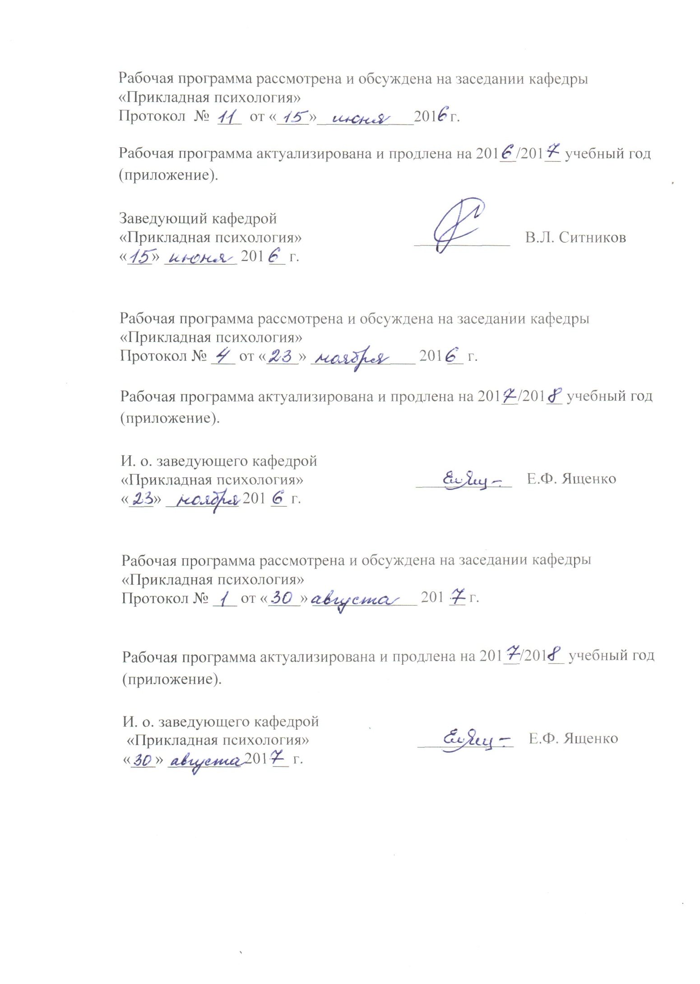

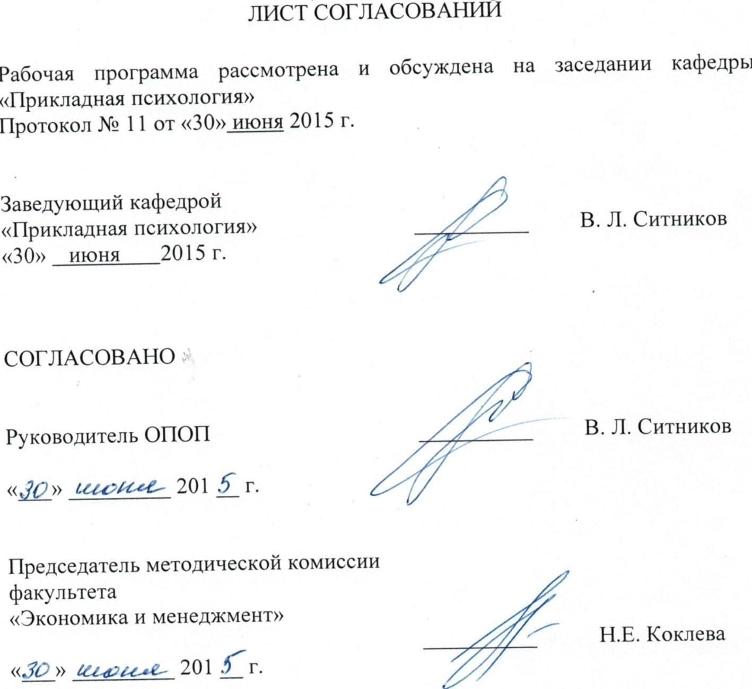

1. Цели и задачи дисциплины

Рабочая программа составлена в соответствии с ФГОС ВО, утвержденным «07» августа 2014 г., приказ № 946 по направлению 37.03.01 «Психология», по дисциплине «Психология здоровья».
Целью освоения дисциплины «Психология здоровья» является овладение студентами теоретическими знаниями и практическими навыками, ориентированными на сохранение и укрепление здоровья.
Для достижения поставленных целей решаются следующие задачи:
- формирование отношения к своему здоровью, как к одной из ведущих ценностей, определяющей достижение жизненных и профессиональных целей;
- обучение методам и навыкам сохранения и улучшения здоровья на основе теоретических представлений современной науки;
- создание установки на здоровый образ жизни, на физическое и духовное самосовершенствование.

2. Перечень планируемых результатов обучения по дисциплине, соотнесенных с планируемыми результатами освоения основной профессиональной образовательной программы
Планируемыми результатами обучения по дисциплине являются: приобретение знаний, умений, навыков и/или опыта деятельности.
В результате освоения дисциплины обучающийся должен:
ЗНАТЬ:
- основные представления современной психологии о сущности здоровья;
- взаимосвязи физического, психического и социального здоровья;
- методы изучения, оценки и прогноза состояния здоровья;
- технологии улучшения здоровья с использованием динамических резервов отдельных систем и организма человека в целом.
УМЕТЬ:
- проводить консультационную работу по адаптации работников к условиям профессиональной среды; обосновывать необходимость применения конкретных мер для профилактики стрессов и профессионального выгорания.
- разрабатывать программу профилактики профессиональных заболеваний; на основании качественного анализа и количественных измерений здоровья персонала;
- обосновывать необходимость применения конкретных мер для профилактики стрессов и профессионального выгорания.
ВЛАДЕТЬ:
- системой знаний, умений и навыков, обеспечивающих сохранение и укрепление здоровья, развитие и совершенствование психофизических способностей;
- знаниями о здоровом образе жизни и его основополагающих признаках;
- мерами по профилактике привычек, наносящих ущерб здоровью;
- методами и технологиями саморегуляции, способствующими психической и социальной адаптации человека к окружающей среде.
Приобретенные знания, умения, навыки и/или опыт деятельности, характеризующие формирование компетенций, осваиваемые в данной дисциплине, позволяют решать профессиональные задачи, приведенные в соответствующем перечне по видам профессиональной деятельности в п. 2.4 основной профессиональной образовательной программы (ОПОП).
Процесс изучения дисциплины направлен на формирование следующих профессиональных компетенций (ПК), соответствующих видам профессиональной деятельности, на которые ориентирована программа бакалавриата:
практическая деятельность:
- способности к реализации стандартных программ, направленных на предупреждение отклонений в социальном и личностном статусе и развитии, профессиональных рисков в различных видах деятельности (ПК-1);
- способности к психологической диагностике, прогнозированию изменений и динамики уровня развития познавательной и мотивационно-волевой сферы, самосознания, психомоторики, способностей, характера, темперамента, функциональных состояний, личностных черт и акцентуаций в норме и при психических отклонениях с целью гармонизации психического функционирования человека (ПК-5);
научно-исследовательская деятельность:
- способности к реализации базовых процедур анализа проблем человека, социализации индивида, профессиональной и образовательной деятельности, функционированию людей с ограниченными возможностями, в том числе и при различных заболеваниях (ПК-9);
педагогическая деятельность:
- способности к использованию дидактических приёмов при реализации стандартных коррекционных, реабилитационных и обучающих программ по оптимизации психической деятельности человека (ПК-11);
организационно-управленческая деятельность:
- способности к проведению работ с персоналом организации с целью отбора кадров и создания психологического климата, способствующего оптимизации производственного процесса (ПК-13);
- способности к реализации психологических технологий, ориентированных на личностный рост сотрудников организации и охрану здоровья индивидов и групп (ПК-14).
Область профессиональной деятельности обучающихся, освоивших данную дисциплину, приведена в п. 2.1 ОПОП.
Объекты профессиональной деятельности обучающихся, освоивших данную дисциплину, приведены в п. 2.2 ОПОП.

3. Место дисциплины в структуре основной профессиональной образовательной программы

Дисциплина «Психология здоровья» (Б1.В.ОД.8) относится к базовой части и является обязательной дисциплиной для обучающегося.

4. Объем дисциплины и виды учебной работы
Для очной формы обучения:
Вид учебной работы | Всего часов | Семестр
 |  | 4
Контактная работа (по видам занятий)  В том числе:  - лекции (Л)  - практические занятия (ПЗ)  - лабораторные работы (ЛР) | 32  16  16 | 32  16  16
Самостоятельная работа (СРС) (всего) | 40 | 40
Контроль
Форма контроля знаний | З | З
Общая трудоемкость: час / з.е. | 72/2 | 72/2

Для заочной формы обучения:
Вид учебной работы | Всего часов | Курс
 |  | 2
Контактная работа (по видам занятий)  В том числе:  - лекции (Л)  - практические занятия (ПЗ)  - лабораторные работы (ЛР) | 8  4  4 | 8  4  4
Самостоятельная работа (СРС) (всего) | 60 | 60
Контроль | 4 | 4
Форма контроля знаний | З | З
Общая трудоемкость: час / з.е. | 72/2 | 72/2

5. Содержание и структура дисциплины
5.1 Содержание дисциплины
№  п/п | Наименование раздела дисциплины | Содержание раздела
1 | Предмет, задачи, современное состояние и место психологии здоровья в системе наук. | Предмет, задачи, основные понятия дисциплины. Предпосылки возникновения, история становления и современное состояние. Основные понятия, классификация и место психологии здоровья в системе наук.
2 | Системный подход к пониманию здоровья | Подход к организму, как к функциональной системе и его связь с внешней средой. Общие принципы регуляции функций организма. Здоровье, как динамическое равновесие всех внутренних органов и их адекватное реагирование на влияние окружающей среды. Гомеостаз и аллостаз.
3 | Факторы риска здоровья. Психологические факторы здоровья. Копинг-стратегии | Основы психосоматики. Психологические факторы здоровья: факторы, предрасполагающие (к здоровью или болезни); когнитивные факторы; факторы социальной среды; демографические факторы. Копинг-стратегии преодоления стресса.
4 | Эволюционные основания теории здоровья. Здоровье и типологические особенности | Типология индивидуальных психических особенностей. Генетические детерминанты здоровья. Гендерные различия психофизиологических качеств. Возрастные психофизиологические особенности.
5 | Социокультурные эталоны здоровья.  Психологическая устойчивость личности. | Познавательная, деятельностная и социально-коммуникативная активности, как основа психологической устойчивости. Социальные факторы, личностные установки и индивидуальные особенности, способствующие формированию устойчивости. Психологическая зависимость, как следствие снижения устойчивости.
6 | Внутренняя картина здоровья | Внутренняя картина здоровья. Роль внутренней картины здоровья в повышении порога заболеваемости индивида. Формирование внутренней картины здоровья в детстве.
7. | Соотношение здоровья и болезни в культурно-историческом контексте | Понятие зрелости и здоровья. Интерпретации понятий здоровье и болезнь в исторической перспективе. Роль семьи в формировании здоровья

5.2 Разделы дисциплины и виды занятий
Для очной формы обучения:
№ п/п | Наименование раздела дисциплины | Л | ПЗ | ЛР | СРС
1 | Предмет, задачи, современное состояние и место психологии здоровья в системе наук. | 2 | 2 |  | 4
2 | Системный подход к пониманию здоровья | 2 | 2 |  | 5
3 | Факторы риска здоровья. Психологические факторы здоровья. Копинг-стратегии | 2 | 2 |  | 4
4 | Эволюционные основания теории здоровья. Здоровье и типологические особенности | 2 | 2 |  | 5
5 | Социокультурные эталоны здоровья. Психологическая устойчивость личности. | 2 | 2 |  | 8
6 | Внутренняя картина здоровья | 4 | 2 |  | 7
7 | Соотношение здоровья и болезни в культурно-историческом контексте | 2 | 4 |  | 7
 | Итого | 16 | 16 |  | 40

Для заочной формы обучения:
№ п/п | Наименование раздела дисциплины | Л | ПЗ | ЛР | СРС
1 | Предмет, задачи, современное состояние и место психологии здоровья в системе наук. | 1 |  |  | 6
2 | Системный подход к пониманию здоровья | 1 |  |  | 9
3 | Факторы риска здоровья. Психологические факторы здоровья. Копинг-стратегии |  | 1 |  | 9
4 | Эволюционные основания теории здоровья. Здоровье и типологические особенности | 1 | 1 |  | 9
5 | Социокультурные эталоны здоровья. Психологическая устойчивость личности. |  | 1 |  | 9
6 | Внутренняя картина здоровья |  | 1 |  | 9
7 | Соотношение здоровья и болезни в культурно-историческом контексте | 1 |  |  | 9
 | Итого | 4 | 4 |  | 60

6. Перечень учебно-методического обеспечения для самостоятельной работы обучающихся по дисциплине

№  п/п | Наименование раздела | Перечень учебно-методического обеспечения
1 | Предмет, задачи, современное состояние и место психологии здоровья в системе наук | Иванова, М.Г. Практические аспекты психологии здоровья. Изд-во Кемеровского Гос. Ун-та, 2012. – 47 с. Режим доступа: https://e.lanbook.com/book/61415#authors  Фролова, Ю.Г. Психология здоровья. Изд-во «Высшая школа», 2014. – 255 с. Режим доступа: https://e.lanbook.com/book/65298#authors
2 | Системный подход к пониманию здоровья
3 | Факторы риска здоровья. Психологические факторы здоровья. Копинг-стратегии
4 | Эволюционные основания теории здоровья. Здоровье и типологические особенности
5 | Социокультурные эталоны здоровья. Психологическая устойчивость личности. Адаптационный эталон: здоровье как приспособленность индивида к окружающей среде
6 | Единение с природой или успешная социализация личности. Внутренняя картина здоровья
7 | Здоровье как самореализация. Соотношение здоровья и болезни в культурно-историческом контексте

7. Фонд оценочных средств для проведения текущего контроля успеваемости и промежуточной аттестации обучающихся по дисциплине
Фонд оценочных средств по дисциплине является неотъемлемой частью рабочей программы и представлен отдельным документом, рассмотренным на заседании кафедры и утвержденным заведующим кафедрой.

8. Перечень основной и дополнительной учебной литературы, нормативно-правовой документации и других изданий, необходимых для освоения дисциплины
8.1 Перечень основной учебной литературы, необходимой для освоения дисциплины
1. Иванова М.Г. Практические аспекты психологии здоровья. Изд-во Кемеровского Гос. Ун-та, 2012. – 47 с. Режим доступа: https://e.lanbook.com/book/61415#authors
2. Фролова Ю.Г. Психология здоровья. Изд-во «Высшая школа», 2014. – 255 с. Режим доступа: https://e.lanbook.com/book/65298#authors

8.2 Перечень дополнительной учебной литературы, необходимой для освоения дисциплины
1. Залевский Г.В., Кузьмина Ю.В. Психология здоровья студенческой молодежи. Изд-во Национального исслед. Томского гос. Ун-та, 2012. – 144 с. Режим доступа: https://e.lanbook.com/book/44944#authors
2. Одинцова М.А. Психология жизнестойкости [Электронный ресурс]: учебное пособие. — Электрон.дан. — М. : ФЛИНТА, 2015. — 292 с. — Режим доступа: http://e.lanbook.com/books/element.php?pl1_id=63027

8.3 Перечень ресурсов информационно-телекоммуникационной сети «Интернет», необходимых для освоения дисциплины

1. http://library.pgups.ru/ – Режим доступа через сайт Научно-технической библиотеки Университета

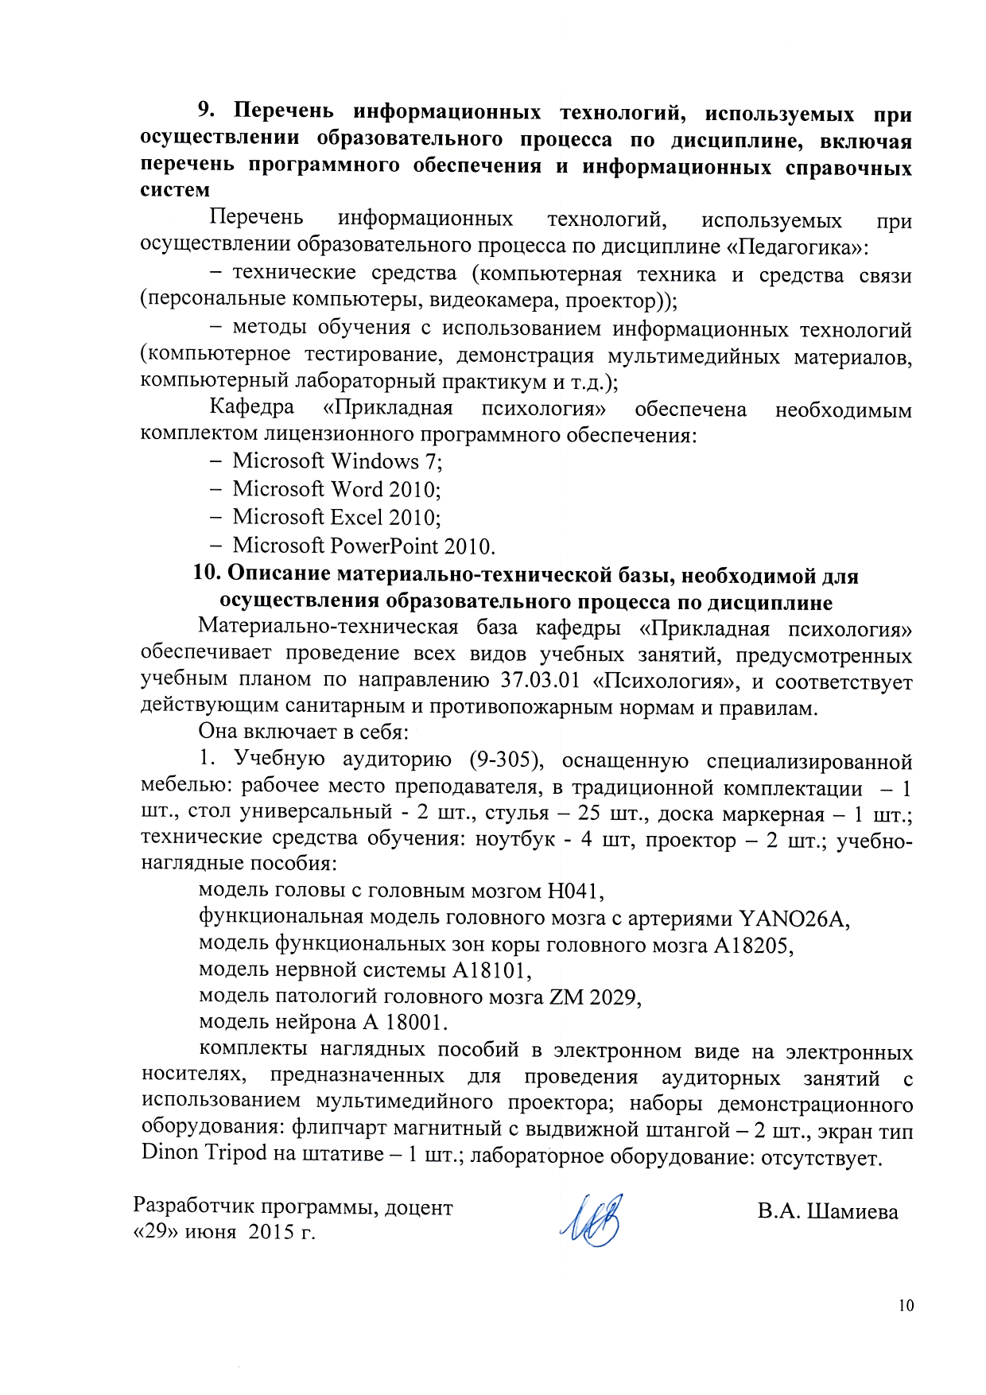
9. Перечень информационных технологий, используемых при осуществлении образовательного процесса по дисциплине, включая перечень программного обеспечения и информационных справочных систем
Перечень информационных технологий, используемых при осуществлении образовательного процесса по дисциплине «Педагогика»:
- технические средства (компьютерная техника и средства связи (персональные компьютеры, видеокамера, проектор));
- методы обучения с использованием информационных технологий (компьютерное тестирование, демонстрация мультимедийных материалов, компьютерный лабораторный практикум и т.д.);
Кафедра «Прикладная психология» обеспечена необходимым комплектом лицензионного программного обеспечения:
- Microsoft Windows 7;
- Microsoft Word 2010;
- Microsoft Excel 2010;
- Microsoft PowerPoint 2010.
10. Описание материально-технической базы, необходимой для осуществления образовательного процесса по дисциплине
Материально-техническая база кафедры «Прикладная психология» обеспечивает проведение всех видов учебных занятий, предусмотренных учебным планом по направлению 37.03.01 «Психология», и соответствует действующим санитарным и противопожарным нормам и правилам.
Она включает в себя:
1. Учебную аудиторию (9-305), оснащенную специализированной мебелью: рабочее место преподавателя, в традиционной комплектации – 1 шт., стол универсальный - 2 шт., стулья – 25 шт., доска маркерная – 1 шт.; технические средства обучения: ноутбук - 4 шт, проектор – 2 шт.; учебно-наглядные пособия:
модель головы с головным мозгом Н041,
функциональная модель головного мозга с артериями YANO26A,
модель функциональных зон коры головного мозга А18205,
модель нервной системы А18101,
модель патологий головного мозга ZM 2029,
модель нейрона А 18001.
комплекты наглядных пособий в электронном виде на электронных носителях, предназначенных для проведения аудиторных занятий с использованием мультимедийного проектора; наборы демонстрационного оборудования: флипчарт магнитный с выдвижной штангой – 2 шт., экран тип Dinon Tripod на штативе – 1 шт.; лабораторное оборудование: отсутствует.

